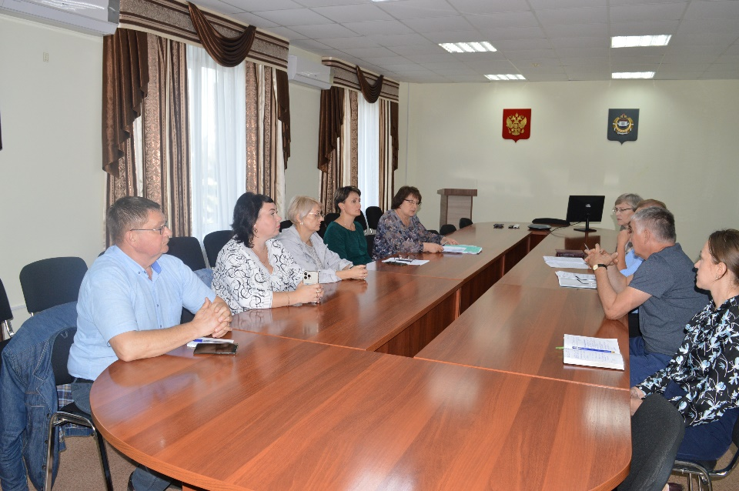

ПРОТОКОЛ

заседания Совета по развитию малого и среднего предпринимательства при Администрации Атяшевского муниципального района

№3 от 15 сентября 2023 года

Время проведения: 16:00

Место проведения: рп. Атяшево, ул.Центральная д.8.

здание Администрации Атяшевского

муниципального района

Присутствовали: Председатель Совета по развитии малого и среднего предпринимательства при Администрации Атяшевского муниципального района Чернышев С.Н.;

Члены Совета по развитию малого и среднего

предпринимательства при Администрации Атяшевского муниципального района:

Суняйкин А.Д.; Курочкина А.А.; Гущина Н.А.;

Первый зам. Главы района по экономике - начальник Финансового управления Алешина М.С.;

Сотрудники Администрации Атяшевского муниципального района;

Директор ГКУ «Социальная защита населения по Атяшевскому району Республики Мордовия»

Джалилова Ю.В.;

Секретарь заседания: Гущина Н.А.

ПОВЕСТКА ДНЯ

1. Анализ состояния развития малого и среднего предпринимательства в Атяшевском муниципальном районе за I полугодие 2023 г.
2. Об ожидаемой оценке итогов по реализации Плана мероприятий («дорожной карты») по содействию развития конкуренции в Атяшевском муниципальном районе за 2023 год.
3. Отчет по социальным контрактам по получению единовременного денежного пособия по линии Соцзащиты населения, на реализацию мероприятий по осуществлению индивидуальной предпринимательской деятельности.
4. О развитии социального предпринимательства в Атяшевском муниципальном районе.
5. О легализации трудовых отношений в малом бизнесе.
6. О внесении изменений в Перечень муниципального имущества Атяшевского муниципального района, предназначенного для передачи во владение и (или) в пользование субъектам малого и среднего предпринимательства и организациям, образующим инфраструктуру поддержки субъектов малого и среднего предпринимательства.

По первому вопросу приняв к сведению доклад Волковой Т.В. – начальника управления экономического анализа и прогнозирования Администрации Атяшевского муниципального района,

**РЕШИЛИ:**

По итогам 2023 года подготовить анализ состояния развития малого и среднего предпринимательства в Атяшевском муниципальном районе и рассмотреть итоги на расширенном заседание Совета по развитию малого и среднего предпринимательства при Администрации Атяшевского муниципального района.

Срок – 31 января 2024 года.

По второму вопросу приняв к сведению доклад Волковой Т.В.,

**РЕШИЛИ:**

В течении четвертого квартала 2023 года ответственным исполнителям Плана мероприятий («дорожной карты) по содействию развития конкуренции в Атяшевском муниципальном районе проработать проблемные вопросы по мероприятиям находящихся под угрозой невыполнения и представить в управление экономического анализа и прогнозирования отчет о реализации Плана мероприятий («дорожной карты) по содействию развития конкуренции в Атяшевском муниципальном районе за 2023 год.

Срок – 11 января 2024 года.

По третьему вопросу приняв к сведению доклад Директора ГКУ «Социальная защита населения по Атяшевскому району Республики Мордовия» Джалиловой Ю.В.,

**РЕШИЛИ:**

Совместно с Главами сельских и городского поселений проработать вопрос о вовлечении молодежи на получение социального контракта на реализацию мероприятий на осуществление индивидуальной предпринимательской деятельности по приоритетным направлениям указанных в муниципальной программе «Экономическое развитие Атяшевского муниципального района» - разведение мелкого рогатого скота (овец, коз и др.), кролиководство, рыбоводство, разведение птицы (перепелок, индеек, страусов, гусей и др.) и др.; аутсорсинг; оказание в сельской местности услуг: жилищно-коммунальных, бытовых, поддержка субъектов малого и среднего предпринимательства, осуществляющих деятельность в области народно-художественных промыслов, ремесленной деятельности, сельского и экологического туризма.

Срок – 31 января 2024 года.

По четвертому вопросу приняв к сведению информацию Алешиной М.С. – первого зам. Главы района по экономике - начальника Финансового управления,

**РЕШИЛИ:**

Направить презентацию по социальному предпринимательству на электронные адреса предпринимателей и в группу ИП на WhatsApp.

Срок – 18 сентября 2023 года.

По пятому вопросу приняв к сведению информацию Волковой Т.В.,

**РЕШИЛИ:**

Рекомендовать субъектам малого и среднего предпринимательства своевременно регистрировать трудовые отношения посредством заключения трудовых договоров.

Срок – постоянно.

По шестому вопросу приняв к сведению информацию Абрамовой О.В.- начальника отдела по управлению муниципальным имуществом и земельным отношениям Администрации Атяшевского муниципального района,

**РЕШИЛИ:**

Внести изменения в Перечень муниципального имущества Атяшевского муниципального района, предназначенного для передачи во владение и (или) в пользование субъектам малого и среднего предпринимательства и организациям, образующим инфраструктуру поддержки субъектов малого и среднего предпринимательства, утвержденный Постановлением Администрации Атяшевского муниципального района от 30 декабря 2013 года № 856, а именно включить здание (нежилое), расположенное по адресу: Республика Мордовия, Атяшевский район, с. Селищи, ул. Ленинская, д.71.

Срок – 1 ноября 2023 года.

Председатель Совета по развитию малого и

среднего предпринимательства при Администрации

Атяшевского муниципального района Чернышев С.Н.

Секретарь совета Гущина Н.А.